Velká písmena I

Psaní velkých písmen je jednou z náročnějších oblastí českého pravopisu. Jména různých bytostí, zeměpisné názvy, různé organizace a instituce, významné události, ocenění, dokumenty, výrobky, umělecká díla… jejich psaní se řídí pravidly o psaní velkých písmen. Podívejte se na video a využijte získané poznatky při řešení některých jevů
v následujících úlohách.

Video: Velká písmena v názvech osob
1 Vyberte malé, nebo velké písmeno:
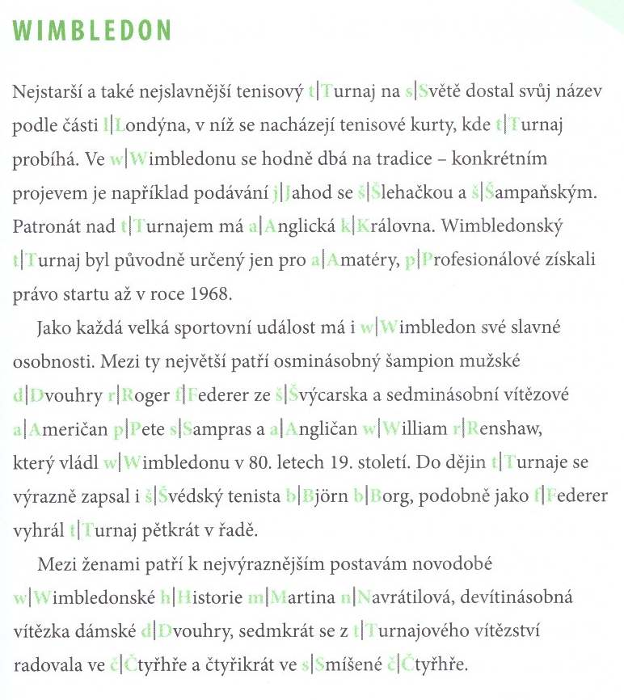

(Brožová, P. – Brož, F.: Desetiminutovky. Velká a malá písmena. Brno, Edika 2018, s. 41)

Video: Velká písmena v názvech osob
1 Vyberte malé, nebo velké písmeno:
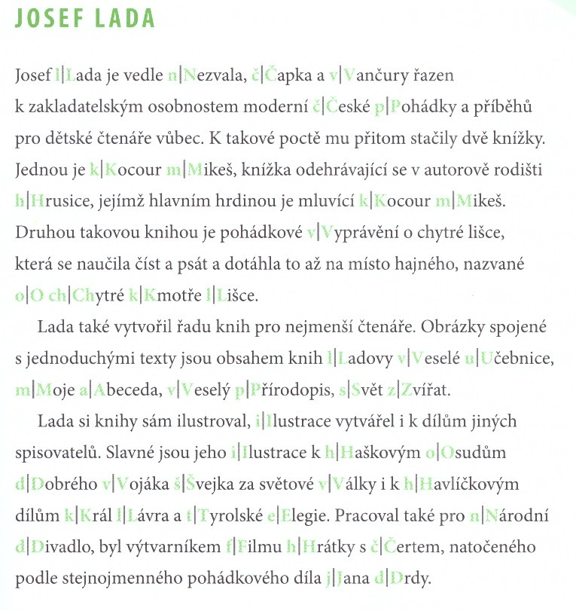

(Brožová, P. – Brož, F.: Desetiminutovky. Velká a malá písmena. Brno, Edika 2018, s. 9)

